Лабораторная работа №13

Операционные системы

Павлова Татьяна Юрьевна

Содержание

# 1 Цель работы

Целью данной лабораторной работы является изучение основ программирования в оболочке ОС UNIX, а также научится писать более сложные командные файлы с использованием логических управляющих конструкций и циклов.

# 2 Задание

1. Используя команды getopts grep, написать командный файл, который анализирует командную строку с ключами: – -iinput file — прочитать данные из указанного файла; – -ooutput file — вывести данные в указанный файл; – -p шаблон — указать шаблон для поиска; – -C — различать большие и малые буквы; – -n — выдавать номера строк. а затем ищет в указанном файле нужные строки, определяемые ключом -p.
2. Написать на языке Си программу, которая вводит число и определяет, является ли оно больше нуля, меньше нуля или равно нулю. Затем программа завершается с помощью функции exit(n), передавая информацию в о коде завершения в оболочку. Командныйфайл должен вызывать эту программу и, проанализировав с помощью команды $?, выдать сообщение о том, какое число было введено.
3. Написать командный файл, создающий указанное число файлов, пронумерованных последовательно от 1 до � (например 1.tmp, 2.tmp, 3.tmp,4.tmp и т.д.). Число файлов, которые необходимо создать, передаётся в аргументы командной строки. Этот же ко- мандный файл должен уметь удалять все созданные им файлы (если они существуют).
4. Написать командный файл, который с помощью команды tar запаковывает в архив все файлы в указанной директории. Модифицировать его так, чтобы запаковывались только те файлы, которые были изменены менее недели тому назад (использовать команду find).

# 3 Теоретическое введение

Bash (Bourne Again Shell) — это мощная командная оболочка Unix, которая используется для выполнения различных задач в терминале. Bash предоставляет интерактивный интерфейс, в котором пользователи могут вводить команды, а затем получать результаты. Она также поддерживает скрипты оболочки, которые представляют собой текстовые файлы, содержащие последовательность команд Bash для автоматизации задач. Bash широко используется в средах Unix и Linux, а также поддерживается Windows с помощью подсистемы Windows для Linux (WSL). Перечислим основные возможности этой оболочки. Обработка команд. Bash может обрабатывать как простые, так и сложные команды. Простые состоят из одного действия и, возможно, некоторых аргументов. Сложные команды могут содержать несколько простых, объединенных с помощью операторов конвейера (|), перенаправления ввода и вывода (<, >, >>), условных операторов (if/else, case/esac, while/do). О них мы расскажем позже. Расширенный ввод, редактирование строк. Оболочка предоставляет функции расширенного ввода, такие как автодополнение, которое предлагает возможные варианты завершения команд и имен файлов по мере их ввода. Она также поддерживает историю, позволяя пользователям просматривать ранее введенные команды, а затем повторно их использовать. Возможность создания и запуска скриптов. Скрипты оболочки — это текстовые файлы, содержащие последовательность команд. Их можно создавать с помощью текстового редактора, а затем запускать в терминале, что дает возможность пользователям автоматизировать задачи и управлять системой. Скрипты могут содержать условные операторы, циклы, функции для обеспечения дополнительной гибкости и контроля.

# 4 Выполнение лабораторной работы

Используя команды getopts grep, написать командный файл, который анализирует командную строку с ключами: – -iinput file — прочитать данные из указанного файла; – -ooutput file — вывести данные в указанный файл; – -p шаблон — указать шаблон для поиска; – -C — различать большие и малые буквы; – -n — выдавать номера строк. а затем ищет в указанном файле нужные строки, определяемые ключом -p (рис. 1), (рис. 2), (рис. 3), (рис. 4).

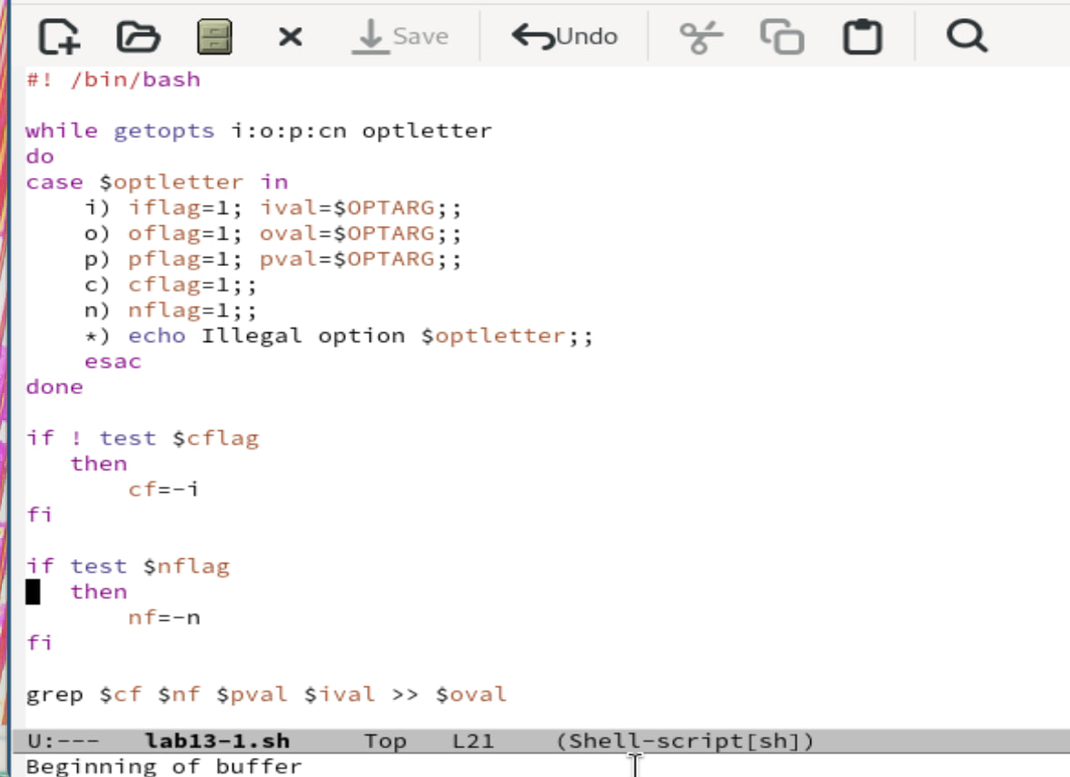

Рис. 1: lab13-1.sh

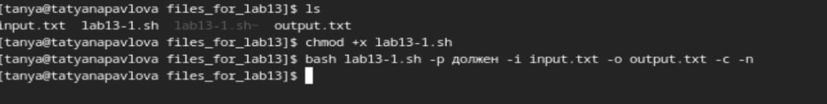

Рис. 2: Компиляция файла

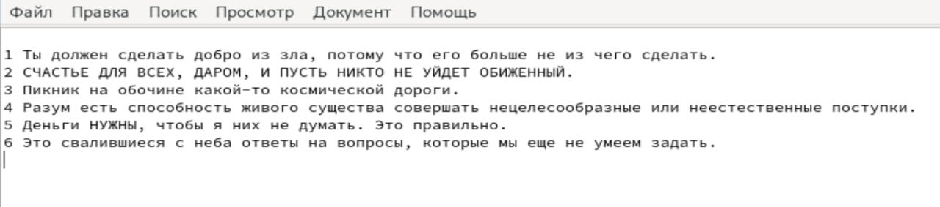

Рис. 3: input.txt

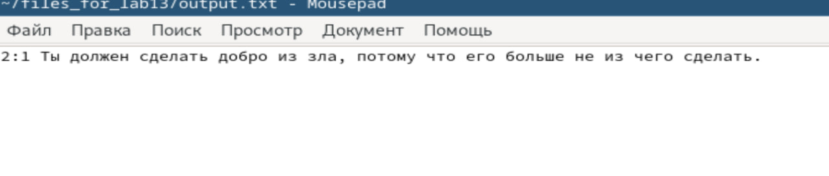

Рис. 4: output.txt

Написать на языке Си программу, которая вводит число и определяет, является ли оно больше нуля, меньше нуля или равно нулю. Затем программа завершается с помощью функции exit(n), передавая информацию в о коде завершения в оболочку. Командныйфайл должен вызывать эту программу и, проанализировав с помощью команды $?, выдать сообщение о том, какое число было введено (рис. 5), (рис. 6), (рис. 7).

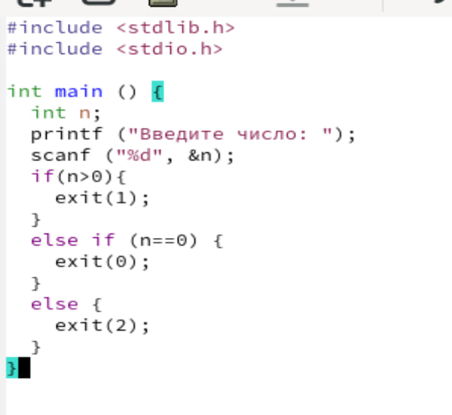

Рис. 5: 2.c

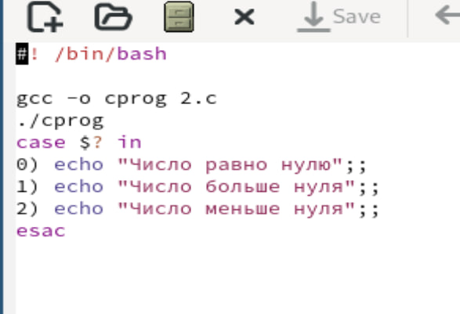

Рис. 6: lab13-2.sh

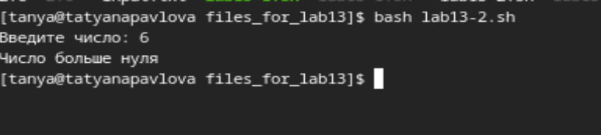

Рис. 7: Компиляция файла

Написать командный файл, создающий указанное число файлов, пронумерованных последовательно от 1 до � (например 1.tmp, 2.tmp, 3.tmp,4.tmp и т.д.). Число файлов, которые необходимо создать, передаётся в аргументы командной строки. Этот же ко- мандный файл должен уметь удалять все созданные им файлы (если они существуют) (рис. 8), (рис. 9).

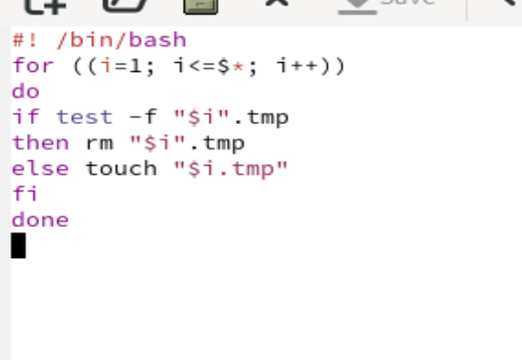

Рис. 8: lab13-3.sh

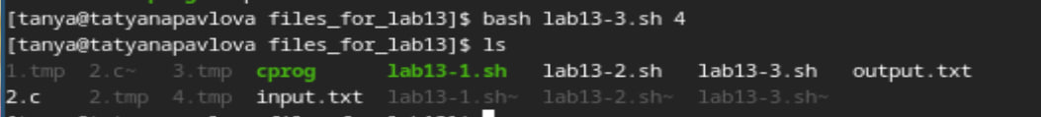

Рис. 9: Компиляция файла

Написать командный файл, который с помощью команды tar запаковывает в архив все файлы в указанной директории. Модифицировать его так, чтобы запаковывались только те файлы, которые были изменены менее недели тому назад (использовать команду find) (рис. 10), (рис. 11), (рис. 12).

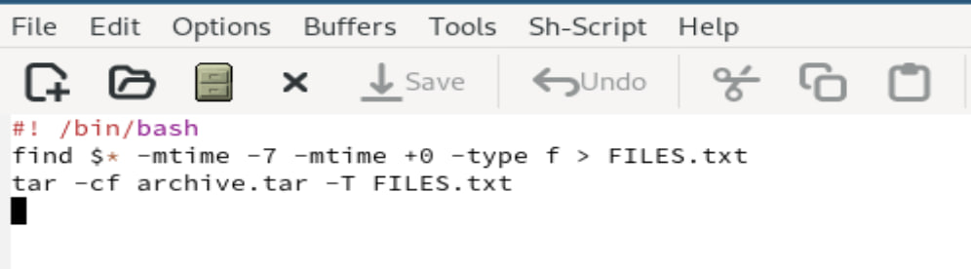

Рис. 10: lab13-4.sh

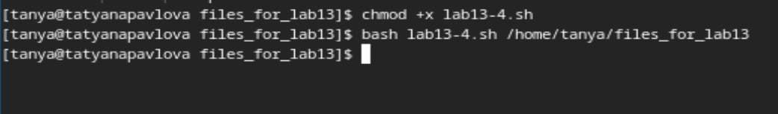

Рис. 11: Компиляция файла

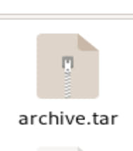

Рис. 12: archive.tar

# 5 Выводы

При выполнении данной лабораторной работы, я изучила основы программирования в оболочке ОС UNIX, а также научилась писать более сложные командные файлы с использованием логических управляющих конструкций и циклов.